宁夏长庆高级中学2016届高三年级理科综合试卷
本试卷分第Ⅰ卷(选择题)和第Ⅱ卷(非选择题)两部分。
第Ⅰ卷(选择题，共21小题，每小题6分，共126分)
原子量：H-1 C-12 N-14 O-16 Al-27 Fe-56 Cu-64 Cl-35.5 S-32 Ba-137
一、选择题(本题包括13小题。每小题6分，共78分，每小题只有一个选项符合题意)
1.下列物质或结构在元素组成上最相似的一组是
A.ATP、DNA、NADPH B.甲状腺激素、生长激素、性激素
C.淀粉、淀粉酶、控制淀粉酶合成的基因 D.核糖、核糖核酸、核糖体
2．关于细胞膜结构和功能的叙述，错误的是
A.脂质和蛋白质是组成细胞膜的主要物质
B.当细胞衰老时，其细胞膜的通透性会发生改变
C.甘油是极性分子，所以不能以自由扩散的方式通过细胞膜
D.细胞产生的激素与靶细胞膜上相应受体的结合可实现细胞间的信息传递
3. 某科学工作者研究某细胞的组成成分时，提取到两种物质T和D，其基本组成单位分别是t和d。已知t是葡萄糖，且T遇碘不变蓝，D可以被胃液中的某种酶消化。下列有关说法正确的是( )
A. T和D的合成过程中都能产生水
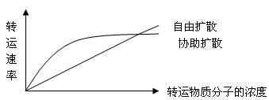
B. 该细胞肯定为植物细胞，T物质是纤维素
C. d物质中肯定含有元素氮，不含元素硫
D. 物质D一定是附着在内质网上的核糖体上合成的，其合成受核DNA控制
4. 细胞要维持正常的生活，必须与周围的环境发生物质交换。下列对右图中物质出入细胞的两种方式的叙述正确的是
A．协助扩散相比自由扩散转运速率高
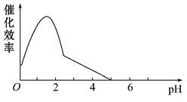
B．协助扩散和自由扩散的转运速率与被转运物质的浓度呈正相关
C．协助扩散和自由扩散都需要转运蛋白的帮助
D．协助扩散和自由扩散都是将物质从浓度高的一侧转运到浓度低的一侧，均不需要消耗能量
5．如图是人体内某种酶的活性曲线，这种酶可能催化下列哪一项化学反应

A.葡萄糖合成糖原 B.氨基酸合成蛋白质
C.蛋白质分解成多肽 D. 葡萄糖分解成二氧化碳和水
6．将2mL体积分数为3%的过氧化氢溶液分别加入a、b两支试管中，再在a试管中加入2滴新鲜的肝脏研磨液，b试管中加入4滴新鲜的肝脏研磨液。下列横轴为反应时间，纵轴为底物浓度，其中能正确表示时间和底物浓度关系的是
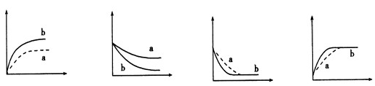
A B C D

7．下列叙述中正确的是( )
A.液溴易挥发，在存放液溴的试剂瓶中应加水封
B.能使润湿的淀粉KI试纸变成蓝色的物质一定是Cl₂
C.某溶液加入CCl₄，CCl₄层显紫色，证明原溶液中存在I⁻
D.某溶液加入BaCl₂溶液，产生不溶于稀硝酸的白色沉淀，该溶液一定含有Ag⁺
8．N_{A}为阿伏加德罗常数的数值，下列说法中正确的是( )
A．0.5molO₃与11.2LO₂所含的分子数一定相等
B．在密闭容器中加入1.5 mol H₂和0.5 molN₂，充分反应后可得到NH₃分子数为N_{A}
C．常温常压下，7.0g乙烯与丁烯的混合物中含有氢原子的数目为N_{A}
D．标准状况下，22.4 L氯气与足量铁粉充分反应，转移的电子数为3 N_{A}
9．为了使宇航员在飞船中得到一个稳定的、良好的生存环境，一般在飞船内安装盛有Na₂O₂或K₂O₂ 颗粒的装置，它的用途是产生氧气。下列关于Na₂O₂的叙述正确的是( )
A．Na₂O₂中阴、阳离子的个数比为1∶1
B．Na₂O₂分别与水及CO₂反应产生相同量的O₂时，需要水和CO₂的质量相等
C．Na₂O₂的漂白原理与SO₂的漂白原理相同
D．Na₂O₂分别与水及CO₂反应产生相同量的O₂时，转移电子的物质的量相等
10．下表为各物质中所含有的少量杂质以及除去这些杂质应选用的试剂或操作方法。
序号 | 物质 | 杂质 | 除杂质应选用的试剂或操作方法
① | KNO₃溶液 | KOH | 加入适量的FeCl₃溶液，并过滤
② | FeSO₄溶液 | CuSO₄ | 加入过量铁粉，并过滤
③ | H₂ | CO₂ | 通过盛有NaOH溶液的洗气瓶，再通过盛有浓硫酸的洗气瓶
④ | SiO₂ | Al₂O₃ | 加入NaOH溶液，并过滤
正确的一组为( )
A．①②③④ B．③④ C．②③ D．①②③
11．下列表示对应化学反应的离子方程式正确的是( )
A．氢氧化亚铁在空气中的变化：4Fe(OH)₂ + 2H₂O +O₂＝ 4Fe(OH)₃
B．AlCl₃溶液中加入过量的浓氨水：Al^{3＋}＋4NH₃·H₂O ＝ Error: Reference source not foundAlO₂－＋4NH₄＋＋2H₂O
C．向Ca(HCO₃)₂溶液中滴加过量的NaOH溶液：Ca²⁺+HCO₃⁻+OH⁻＝CaCO₃↓+H₂O
D．用FeCl₃溶液腐蚀铜线路板：Cu + Fe³⁺ ＝ Cu²⁺ + Fe²⁺
12．a g铁粉与含有H₂SO₄的CuSO₄溶液完全反应后，得到a g铜，则参与反应的CuSO₄与H₂SO₄的物质的量之比为( )
A．1:7 B．7:1 C．7:8 D．8:7
13. 为测定镁铝合金样品中铝的含量，进行下列实验：取一定量合金，加入100 mL 0.3 mol·L^{－1}稀硫酸，合金完全溶解，产生的气体在标准状况下体积为560 mL；再加入0.2 mol·L^{－1}NaOH溶液至沉淀质量恰好不再变化，用去400 mL NaOH溶液。则所取样品中铝的物质的量为( )
A．0.005 mol B．0.03 mol C．0.02 mol D．0.01 mol

二、选择题:(本题共8小题,每小题6分,共48分.在每小题给出的四个选项中,有的只有一个选项正确,有的有多个选项正确,全部选对的得6分,选对但不全的得3分,有选错的得0分)
14.（单选）在物理学的重大发现中科学家们创造出了许多物理学研究方法，以下关于所用物理学研究方法的叙述不正确的是（ ）
A. 在推导匀变速直线运动位移公式时，把整个运动过程划分成很多小段，每一小段近似看作匀速直线运动，然后把各小段的位移相加，这里采用了微元法
B.根据速度定义式，当非常非常小时，就可以表示物体在t时刻的瞬时速度，该定义应用了极限思想方法
C.在探究加速度、力和质量三者之间的关系时，先保持质量不变研究加速度与力的关系，再保持力不变研究加速度与质量的关系，该实验应用了控制变量法
D.在不需要考虑物体本身的大小和形状时，用质点来代替物体的方法叫假设法
15．（单选）关于平抛运动和圆周运动,下列说法正确的是( )。
A. 圆周运动是匀变速曲线运动 B.匀速圆周运动是速度不变的运动
C. 平抛运动是匀变速曲线运动 D.做平抛运动的物体落地时的速度一定是竖直向下的
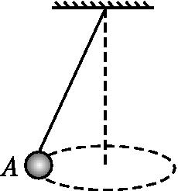
16．（单选）如图所示为在空中某一水平面内做匀速圆周运动的圆锥摆,关于摆球A的受力情况,下列说法中正确的是( )。
A.摆球A受重力、拉力和向心力的作用
B.摆球A受拉力和向心力的作用
C.摆球A受拉力和重力的作用
D.摆球A受重力和向心力的作用

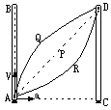17．（单选）如图所示，红蜡块能在玻璃管的水中匀速上升，若红蜡块在 A点匀速上升的同时，使玻璃管水平向右作匀加速直线运动，则红蜡块实际运动的轨迹是图中的 （ ）
A．曲线Q
B．直线p
C．曲线R
D．无法确定

18．（单选）发射地球同步卫星时，先将卫星发射至近地圆轨道1，然后经点火，使其沿椭圆轨道2运行，最后再次点火，将卫星送入同步圆轨道3，轨道1、2相切于Q点，轨道2、3相切于P点，如图所示。则在卫星分别在1、2、3轨道上正常运行时，以下说法正确的是：
P
Q
1
2
3
A．卫星在轨道3上的速率大于在轨道1上的速率
B．卫星在轨道3上的角速度小于在轨道1上的角速度
C．卫星在轨道1上经过Q点时的加速度大于它在轨道2上经过Q点时的加速度
D．卫星在轨道1上的周期大于它在轨道3上的周期
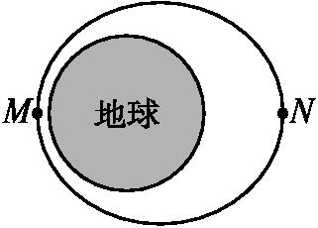
19．（多选）1970年4月24日,我国自行设计、制造的第一颗人造地球卫星“东方红一号”发射成功,开创了我国航天事业的新纪元。如图所示,“东方红一号”的运行轨道为椭圆轨道,其近地点M和远地点N的高度分别为439 km和2 384 km,则( )。
A.卫星在M点的势能大于N点的势能
B.卫星在M点的角速度大于N点的角速度
C.卫星在M点的加速度大于N点的加速度
D.卫星在N点的速度大于7.9 km/s
20.（多选）河水的流速随离河岸的距离的变化关系如图甲所示,船在静水中的速度与时间的关系如图乙所示,若要使船以最短时间渡河,则 ( )
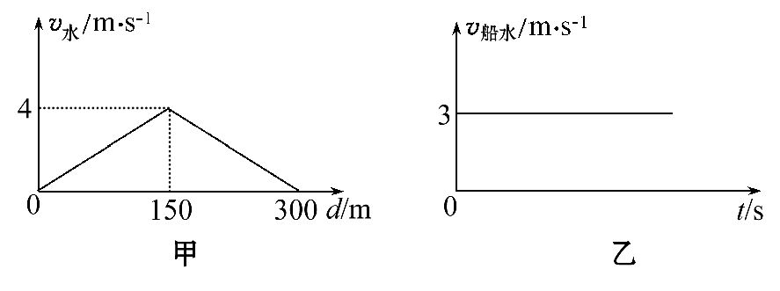
A.船渡河的最短时间是60 s
B.船在行驶过程中,船头始终与河岸垂直
C.船在河水中航行的轨迹是一条直线
D.船在河水中的最大速度是5 m/s

21.（多选）欧盟和我国合作的“伽利略”全球卫星定位系统的空间部分由平均分布在三个轨道平面上的30颗轨道卫星构成，每个轨道平面上有10颗卫星，从而实现高精度的导航定位.现假设“伽利略”系统中每颗卫星均围绕地心O做匀速圆周运动，轨道半径为r，一个轨道平面上某时刻10颗卫星所在位置如图所示.相邻卫星之间的距离相等，卫星1和卫星3分别位于轨道上的A、B两位置，卫星均按顺时针运行.地球表面的重力加速度为g，地球的半径为R，不计卫星间的相互作用力.则下列判断正确的是( )
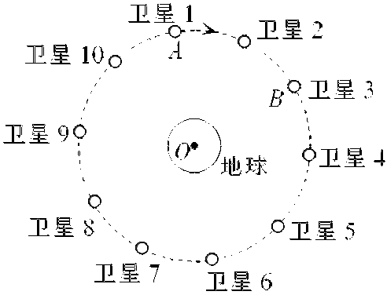
A．这10颗卫星的加速度大小相等，且均为g
B．要使卫星1追上并靠近卫星2通过向后喷气即可实现
C．卫星1由位置A运动到B所需要的时间为
D．卫星1由位置A运动到B的过程中万有引力做的功为零

第Ⅱ卷(非选择题，共14小题，共174分)
(一)物理部分（第22题-第26题，共5小题，共62分）
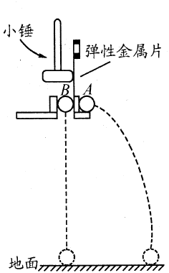
22.（6分） 某同学用图示装置研究平抛运动及其特点.他的实验操作是：在小球A、B处于同一高度时，用小锤轻击弹性金属片，使A球水平飞出，同时B球被松开.
①他观察到的现象是：小球A、B (填“同时”或“不同时”)落地；
②让A、B球恢复初始状态，用较大的力敲击弹性金属片.A球在空中运动的时间将 (填“变长”，“不变”或“变短”)；

23．（9分）某研究性学习小组为“探究加速度与力、质量的关系”独力设计了如图甲所示的实验装置。已知小车质量为m₁，砝码和盘的质量为m₂，除了装置图中所给的器材外，另外备有垫木、复写纸、电键及导线若干。
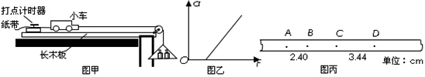
（1）.除了上面涉及的实验器材外，本次实验还缺少的器材有 。
（2）.保持m₁不变，改变m₂的大小，小明同学根据实验数据作出了加速度a随拉力F的变化图象如图乙所示，该图线不通过坐标原点，最可能的原因是： 。
（3）.如图丙所示为某次实验得到的一条纸带，相邻计数点间还有四个点没有画出。AB、CD计数点之间的距离已测出，由于疏漏B、C两计数点之间的距离忘记了标注，根据纸带上现有的数据情况，可计算出小车运动的加速度为 m/s²（交流电的频率为50Hz，结果保留两位有效数字）

24、（16分）如图所示，位于竖直平面上的1/4圆弧光滑轨道，半径为R，OB沿竖直方向，上端A距地面高度为H，质量为m的小球从A点由静止释放，最后落在水平地面上C点处，不计空气阻力，
求：①小球运动到轨道上的B点时，对轨道的压力多大?
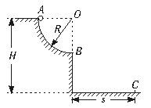②小球落地点C与B点水平距离s是多少?

25．（16分）我国第二颗月球探测卫星“嫦娥”二号已于2010年10月1日在西昌卫星发射中心由“长征三号丙”运载火箭成功发射升空。假设该卫星的绕月轨道是圆形的,且距离月球表面高度为h,并已知该卫星的运行周期为T,月球的直径为d,万有引力常量为G。求:
(1)“嫦娥”二号在绕月轨道上运行的速度; (2)月球的质量。
26．（15分）一物体在光滑水平面上运动，它的x方向和y方向的两个分运动的速度图象如图所示。
（1）、判定物体的运动性质，简述你的理由？
（2）、计算物体的初速度；
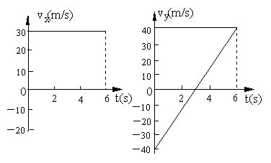
（3）、计算物体在前3s 内和前6s 内的位移。

(二)化学部分（第27题-第30题，共4小题，共58分）
27．(15分)化学实验的微型化可有效地减少污染，实现化学实验绿色化的要求。某学生按下列操作做一个实验：在一块下衬白纸的玻璃片的不同位置分别滴加浓度为0.1 mol/L的KBr、KI(含淀粉溶液)、NaOH(含酚酞)、FeCl₂(含KSCN)溶液各1滴，每种液滴彼此分开，围成半径小于表面皿的圆形(如图所示)，在圆心处放置2粒芝麻粒大小的KMnO₄晶体，向KMnO₄晶体滴加一滴浓盐酸，再立即将表面皿盖好。
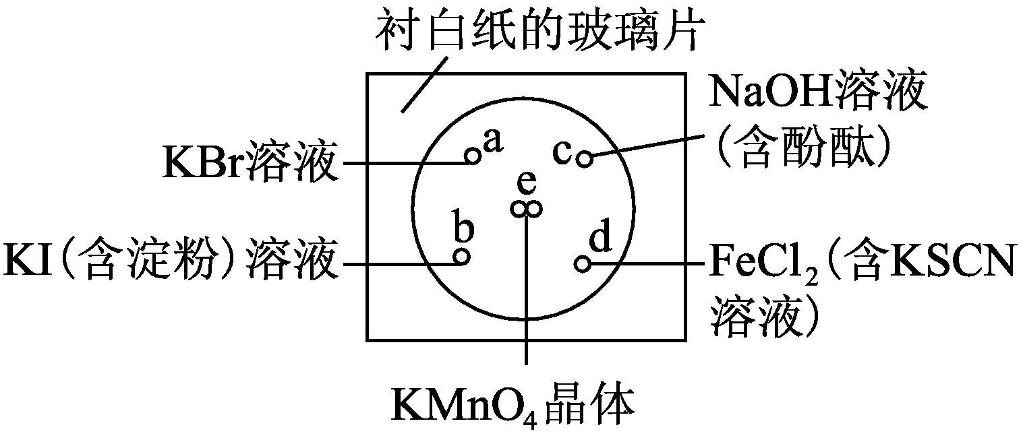

(1)请配平e处的化学反应方程式
KMnO₄＋HCl(浓)===KCl＋MnCl₂＋Cl₂↑＋H₂O
(2)e处反应中发生氧化还原反应的氧化剂和还原剂的物质的量之比为 。
(3)b处的实验现象为 ，d处的离子方程式为 。
(4)c处反应的离子方程式为 ，
标准状况下，当有0.224 L Cl₂被NaOH溶液吸收后，转移电子的物质的量为________mol。
- 通过该实验能否比较Cl₂、FeCl₃、KMnO₄三种物质氧化性的强弱？________(填“能”或“不能”)，若能，其氧化性由强到弱的顺序是_______________________________。

28．（14分）A、B、C、D、E是中学化学常见的5种化合物，其中A、B是氧化物。单质X、Y是生活中常见的金属，相关物质间的转化关系如下图所示(部分反应物与产物已略去)：
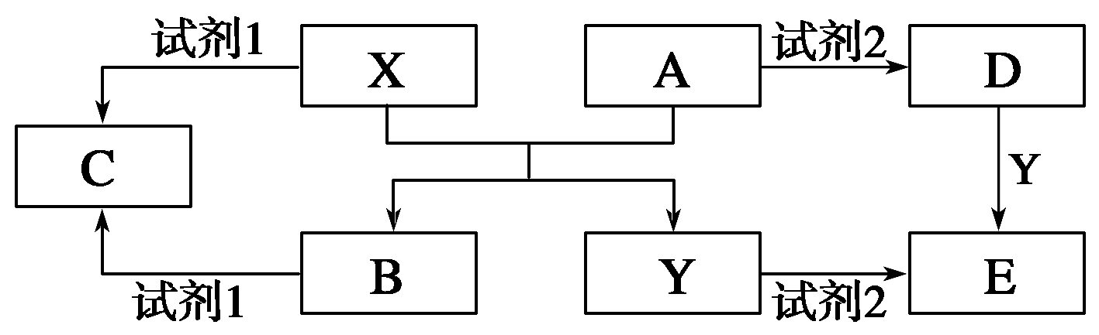
(1)若试剂1与试剂2不相同。
①则X与试剂1反应的离子方程式是_________________________________________。
②将物质C溶于水，其溶液呈________(填“酸性”、“中性”或“碱性”)，原因用离子方程式可表示为________________________________________________________。
(2)若试剂1和试剂2相同，且E溶液加热蒸干并灼烧后可得到A，则A的化学式是_______。
①检验物质D的溶液中金属离子的实验操作和现象是_____________________________。
②将物质C溶于水，其溶液呈________(填“酸性”、“中性”或“碱性”)，原因用离子方程式可表示为________________________________________________________。
高温下Y与水蒸气反应的化学反应方程式为_________________________。

29．（14分）某工业废水中仅含下表离子中的5种(不考虑水的电离及离子的水解)，且各种离子的物质的量浓度相等，均为0.1 mol/L。
阳离子 | K＋ | Cu^{2＋} | Fe^{3＋} | Al^{3＋} | Fe^{2＋}
阴离子 | Cl－ | CO | NO | SO | SiO
甲同学欲探究废水的组成，进行了如下实验：
Ⅰ.用铂丝蘸取少量溶液，在火焰上灼烧，无紫色火焰(透过蓝色钴玻璃观察)。
Ⅱ.取少量溶液，加入KSCN溶液无明显变化。
Ⅲ.另取溶液加入少量盐酸，有无色气体生成，该无色气体遇空气变成红棕色，此时溶液依然澄清，且溶液中阴离子种类不变。
Ⅳ.向Ⅲ中所得的溶液中加入BaCl₂溶液，有白色沉淀生成。
请推断：
(1)由Ⅰ、Ⅱ判断，溶液中一定不含有的阳离子是____________(写离子符号)。
(2)Ⅲ中加入少量盐酸生成无色气体的离子方程式是 。
(3)将Ⅲ中所得红棕色气体通入水中，气体变无色，所发生的化学方程式__________。
(4)甲同学最终确定原溶液中所含阳离子是________，阴离子是________(写离子符号)。
(5)另取100 mL原溶液，加入足量的NaOH溶液，充分反应后过滤，洗涤，灼烧至恒重，得到的固体质量为________g。
30．（15分）实验室利用硫酸厂烧渣(主要成分为铁的氧化物及少量FeS、SiO₂等)制备聚铁(碱式硫酸铁的聚合物)和绿矾(FeSO₄·7H₂O)，过程如下：
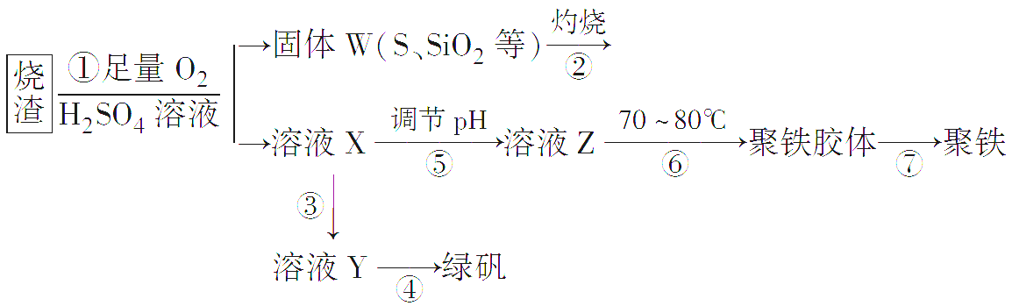
(1)将过程②中的产生的气体通入下列溶液中，溶液会褪色的是________。
A．品红溶液 B．紫色石蕊溶液 C．酸性KMnO₄溶液 D．溴水
(2)过程①中，FeS和O₂、H₂SO₄反应的离子方程式为：________。
(3)过程③中，需加入的物质是________。
(4)过程④中，蒸发结晶需要使用酒精灯、三角架、泥三角，还需要的仪器有___________。
(5)过程⑤调节pH可选用下列试剂中的________(填选项序号)。
A．稀硫酸 B．CaCO₃ C．NaOH溶液
(6)过程⑥中，将溶液Z加热到70～80℃，目的是___________。
(7)实验室为测量所得到的聚铁样品中铁元素的质量分数，进行下列实验。①用分析天平称取2.800 g样品；②将样品溶于足量的盐酸后，加入过量的氯化钡溶液；③过滤、洗涤、干燥、称量，得固体质量为3.495 g。若该聚铁主要成分为[Fe(OH)(SO₄)]_{n}，则该聚铁样品中铁元素的质量分数为________。(假设杂质中不含铁元素和硫元素)。

(三)生物部分（第31题-第35题，共5小题，共54分）
31．（11分）为探究高温对酶活性的影响，某同学设计并进行了如下实验：
方法步骤：
①取两个大小相同的洁净试管编号为1、2；
②在l号试管中加入2mL3％新鲜过氧化氢溶液，2号试管中加入1mL20％新鲜肝脏研磨液。分别置于100℃恒温水浴5分钟；
③将2号试管中的肝脏研磨液加入到l号试管中，振荡摇匀，再置于100℃恒温水浴5分钟，结果未观察到气泡产生。
请据此回答下列问题：
（1）实验目的：_____________________________________。
（2）结果分析：该同学在实验中观察不到气泡产生的原因可能是___________________。
（3）交流讨论：同学们推测实验中观察不到气泡产生有三个原因。为了验证推断，在原实验基础上设计了如下实验方案进行验证。
方案①：将上述试管温度缓慢降至37℃左右，若此过程中无气泡产生，再向试管中加入2mL3％新鲜过氧化氢溶液，观察，仍无气泡产生，则说明______________________。
方案②：将上述试管温度缓慢降至37℃左右，若此过程中无气泡产生，再向试管中加入1mL新鲜的20％新鲜肝脏研磨液，观察，仍无气泡产生，则说明____________ 。
方案③：若方案①和方案②现象同时成立，则说明_______________________ 。
（4）在研究温度对酶活性的影响实验过程中，需控制 等无关变量。
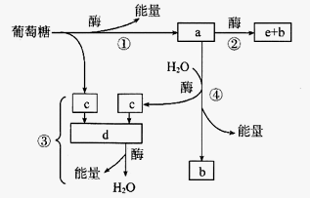
32. （10分）下图表示萌发的小麦种子中可能发生的相关生理过程，a〜e表示物质，①〜④表示过程。

（1）.①②③④过程发生的场所分别是______、_________、___________、__________。
（2）.a、b、c、d、e代表的物质分别是_____、_______、_______、________、_________。
（3）. ①〜④中可在人体细胞中进行的是_______过程。

33．（10分）科学家为了研究细胞膜上蛋白A的功能，选用细胞膜中缺乏此蛋白的非洲爪蟾卵母细胞进行实验，实验处理及结果见下表。（等渗溶液为适宜浓度的溶液，能维持细胞的正常形态功能。低渗溶液为低浓度溶液，细胞在低渗溶液中会吸水。各组实验都按照步骤一、步骤二的顺序进行。）
实验组号 | 步骤一：在等渗溶液中进行的处理 | 步骤二：在低渗溶液中测定卵母细胞的水通透速率（cm/s×10⁻⁴）
Ⅰ | 向卵母细胞注入微量水（对照） | 27.9
Ⅱ | 向卵母细胞注入某种RNA以指导合成蛋白A | 210.0
Ⅲ | 将部分Ⅱ组细胞放入含HgCl₂的等渗溶液中 | 80.7
Ⅳ | 将部分Ⅲ组细胞放入含试剂M的等渗溶液中 | 188.0
（1）将Ⅰ组卵母细胞放入低渗溶液后，水分子经______作用穿过细胞膜进入卵母细胞。
（2）将指导合成蛋白A的某种RNA注入Ⅱ组卵母细胞一定时间，该RNA指导合成的蛋白A进入______后，使卵母细胞在低渗溶液中体积迅速增大,推测蛋白A可能促进____的运输。
（3）与Ⅱ组细胞相比，Ⅲ组细胞对水的通透性明显降低，说明HgC1₂对蛋白A的功能有______作用。
（4）比较Ⅲ、Ⅳ组的结果，表明试剂M能够使蛋白A的功能______。推测HgC1₂没有改变蛋白A分子的氨基酸序列，而是破坏了蛋白A分子的______。

34．(8分)ATP是细胞内的一种高能磷酸化合物，请回答下列有关ATP的问题：
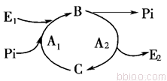

1.ATP的结构简式为________________。
2.反应由C向B进行时的场所是____________________。
3.在植物体内①蒸腾作用②光合作用③根细胞吸收矿质元素④根细胞吸收水分等生命活动中，不需要ATP水解供能的有（填序号）___________。
4.植物同化作用______的ATP远多于异化作用______的ATP。

35.选考题(请考生从以下2道生物题中任选1题解答)
【生物——选修1：生物技术实践专题】（15分）
植物秸秆中的纤维素可被某些微生物分解。回答下列问题:
（1）分解秸秆中纤维素的微生物能分泌纤维素酶，该酶是由3种组分组成的复合物，其中的葡萄糖糖苷酶可将 分解成 。
（2）在含纤维素的培养基中加入刚果红（CR）时，CR可与纤维素形成 色复合物。用含有CR的该种培养基培养纤维素分解菌时，培养基上会出现以该菌的菌落为中心的 。
（3）为从富含纤维素的土壤中分离获得纤维素分解菌的单菌落，某同学设计了甲、乙 两种培养基（成分见下表）
 | 酵母膏 | 无机盐 | 淀粉 | 纤维素粉 | 琼脂 | CR溶液 | 水
培养基甲 | + | + | + | + | - | + | +
培养基乙 | + | + | + | - | + | + | +
注：“+”表示有，“－”表示无。
据表判断，培养基甲 （填“能”或“不能”）用于分离和鉴别纤维素分解菌，原因是 ；培养基乙 （填“能”或“不能”）用于分离和鉴别纤维素分解菌，原因是 ；

【生物——选修3：现代生物科技专题】（15分）
下图是某地农村生态工程示意图。

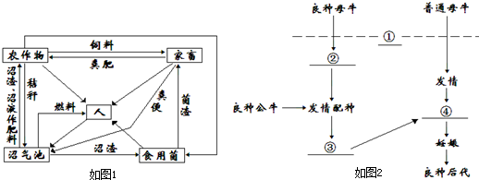

(1) 该生态工程(图A)的建设遵循了哪些基本原理？＿＿＿＿＿＿、＿＿＿＿＿＿。生态工程与传统工程相比较，具有＿＿＿＿＿＿＿＿＿＿＿＿＿＿＿＿＿＿＿等特点。
(2)该村从本省某良种场 购买了一批良种奶牛，这批奶牛是良种场利用从国外引进的良种奶牛繁育而成的。上图B是奶牛繁育的技术流程图。图中①是指对母牛进行________处理，目的是_______________________。②是________，③是________，④是________。
月考生物答案：
1、A 2、C 3、A 4、D 5、B 6、C
29、11分，每空2分，最后一空1分
（1）探究高温对酶活性的影响（探究高温能否使过氧化氢酶失活）
（2）高温使过氧化氢酶变性失活（或高温使过氧化氢在与酶混合前全部分解或高温既能使过氧化氢酶变性失活，又能使过氧化氢在与酶混合前全部分解……。答案合理给分）
（3）方案①： 高温使过氧化氢酶变性
方案②：高温使过氧化氢（在与酶混合前）全部分解。（答案合理给分）
方案③：高温既能使过氧化氢酶变性失活，又能使过氧化氢（在与酶混合前）全部分解（答案合理给分）。
（4）pH （如答其他答案时必须要包含pH）
30、（10分，每空1分）
（1）.细胞质基质、细胞质基质、线粒体内膜、线粒体基质
（2）.丙酮酸、二氧化碳、还原氢、水、酒精（乙醇）
（3）. ①③④
31、10分每空2分
(1)渗透（自由扩散）
(2)细胞膜 水分子（1分）
(3)抑制
(4)部分恢复 空间结构（1分）
32、8分，最后两空各1分，其余每空两分
（1）略
（2）细胞质基质、线粒体、叶绿体
（3）①④
（4）消耗 产生
39、（1）纤维二糖 葡萄糖
（2）红色 透明圈
（3）不能 （1分） 纤维素分解菌选择培养基属于液体培养基，纤维素分解菌鉴别培养基属于固体培养基 （3分） 不能（1分） 培养基中没有纤维素粉
40、
（1)物质循环再生原理、整体性原理、协调与平衡原理、系统的结构决定功能原理(任答两项) 少消耗、多效益、可持续
(2)同期发情 使供体和受体动物的生理状况相同 超数排卵 收集胚胎（冲卵） 胚胎移植

化学答案：
7、A 8、C 9、D 10、C 11、A 12、B 13、D
26．(1)2MnO＋16H＋＋10Cl－===2Mn^{2＋}＋5Cl₂↑＋8H₂O (3分)
(2)1∶5 (2分)
(3)溶液由无色变为蓝色 (2分) Cl₂＋2Fe²⁺===2Cl⁻＋2Fe^{3＋}(2分)
(4)Cl₂＋2OH⁻===Cl⁻＋ClO⁻＋H₂O (2分) 0.01 (1分)
(5)能 (1分) KMnO₄＞Cl₂＞FeCl₃ (2分)
- (1)①2Al＋2H₂O＋2OH－===2AlO＋3H₂↑(2分)
②碱性(1分)
AlO₂⁻＋2H₂O Al(OH)₃＋OH⁻(2分)
(2)Fe₂O₃(2分)
①取少量溶液于试管中，滴加几滴KSCN溶液，溶液变为血红色，则证明原溶液中含有Fe^{3＋}(或其他合理答案)(2分)
②酸性(1分)
Al^{3＋}＋3H₂O  Al(OH)₃＋3H＋(2分)
3Fe＋4H₂O===Fe₃O₄＋4H₂↑(2分)
28.(1)K＋、Fe^{3＋} （2分）
(2)3Fe^{2＋}＋NO＋4H＋===3Fe^{3＋}＋NO↑＋2H₂O（3分）
(3)3NO₂＋H₂O===2HNO₃＋NO（3分）
(4)Fe^{2＋}、Cu^{2＋}（2分） Cl－、NO、SO（2分）
(5)1.6 g（2分）
29.(1)ACD（3分）
(2)4FeS＋3O₂＋12H＋===4Fe^{3＋}＋6H₂O＋4S（2分）
(3)Fe(或铁)（2分）
(4)蒸发皿、玻璃棒（2分）
(5)C（2分）
(6)促进Fe^{3＋}的水解（2分）
(7)30%（2分）
物理答案
14 | 15 | 16 | 17 | 18 | 19 | 20 | 21
D | C | C | A | B | BC | BD | ACD
22、（6分）
（1）__同时_____
（2）________不变 。
23、（9分）
（1）交流电源（或答学生电源）和刻度尺
（2）___没有平衡摩擦力或平衡摩擦力不够___；
（3）0.52 m/s²
24. （1）N=3mg
（2）s=vt=√（2gR）*√【（2H-2R）/g】=2√（HR-R²）
25， :(1)v=
(2)M=(+h)3

26，解析：(1)由图所示,物体沿x方向的分运动为匀速直线运动，沿y方向的分运动为匀变速直线运动，故合运动为匀变速曲线运动.
(2)物体的初速度
v₀=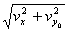= m/s=50 m/s.
(3)在前3 s内,s_{x}=v_{x}·t=30×3 m=90 m,s_{y}=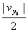·t=(×3) m=60 m,
故s=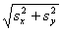= m=108.2 m

